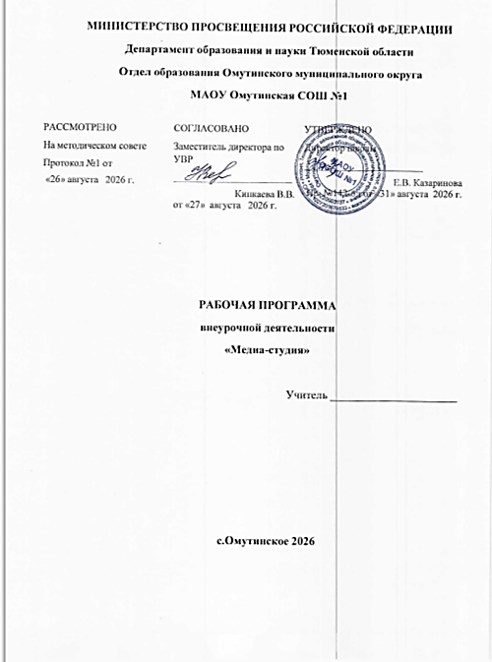

1. 1.Общие сведения
Название объединения: школьная медиа-студия «PRO100Первые»
Основание для создания: Положение о школьной медиа-студии «PRO100Первые», устав школы, ценности Российского движения детей и молодежи «Движение Первых».
Количество часов: 3 часа в неделю (108 часов в год при 36 учебных неделях).
Форма занятий: практические занятия, мастер-классы, выезды, работа над проектами, редакционные планёрки.
Состав участников: обучающиеся 5–11 классов, педагог-куратор.

2. Цели программы
- Формирование единого информационного пространства школы.
- Освещение значимых событий школьной жизни.
- Популяризация ценностей и инициатив «Движения Первых».
- Развитие медиакомпетенций (журналистика, фото, видео, блогинг, SMM).
- Создание позитивного имиджа школы и её учеников.

3. Задачи
- Подготовка и публикация новостей о школьных мероприятиях.
- Создание фото- и видеоматериалов.
- Ведение школьных соцсетей, сайта, стенгазеты.
- Организация мастер-классов и обучающих встреч.
- Участие в конкурсах и фестивалях медиа.
- Формирование у участников навыков командной работы.

4. Основные направления работы
1. Журналистика – написание заметок, интервью, репортажей.
2. Фото – фотосъёмка мероприятий, создание фотоальбомов, фотовыставок.
3. Видео – съёмка и монтаж роликов, репортажей, школьного «ТВ».
4. Блогеры / SMM – ведение социальных сетей, продвижение школьного медиа, создание контента в формате Reels/Shorts.

5. Содержание программы по направлениям
- Журналистика (30 ч.) – основы новостного текста, интервью, репортаж, пресс-релиз.
- Фотография (24 ч.) – работа с камерой и смартфоном, композиция, обработка фото.
- Видео (27 ч.) – сценарий, операторская работа, монтаж, звук, титры.
- Блогинг и SMM (27 ч.) – контент-план, визуал, продвижение в соцсетях, правила онлайн-этики.

6. Формы организации работы
- Редакционные собрания.
- Индивидуальные и групповые проекты.
- Выездные съёмки.
- Практикумы с приглашёнными специалистами.
- Участие в конкурсах («Всероссийский медиафорум», «Юнкор», «МедиаШкола» и др.).

7. Календарно-тематический планирование
Месяц | Основные виды деятельности | Продукт / результат
Сентябрь | Формирование команды, вводные занятия, распределение ролей | Медиаактив «PRO100Первые», план работы
Октябрь | Основы журналистики, фото и видео | Первые публикации о школьных событиях
Ноябрь | Интервью, монтаж видео, блогинг | Репортаж о школьном мероприятии
Декабрь | Подготовка новогоднего выпуска | Видеоролик/газета «С Новым годом!»
Январь | Работа с соцсетями, визуал | Запуск рубрики «Новости недели»
Февраль | Фото- и видеопроект ко Дню защитника Отечества | Тематический ролик/фотоколлаж
Март | Блогинг, сторителлинг | Онлайн-флешмоб/челлендж
Апрель | Участие в конкурсах, создание подкастов | Материалы на внешние площадки
Май | Итоговый проект, подведение итогов | «Итоги года PRO100Первые» (видеофильм/газета)

8. Ожидаемые результаты
- Сформирована команда школьных медиаволонтёров.
- Еженедельное освещение школьных событий.
- Развитие навыков журналистики, фото, видео и блогинга.
- Созданный медиаконтент (фотоархив, видеоролики, публикации).
- Участие в конкурсах и проектах «Движения Первых».

9. Контроль и оценка результатов
- Мониторинг активности (кол-во публикаций, просмотров, подписчиков).
- Отзывы школьников, педагогов, родителей.
- Портфолио участников (лучшие материалы).
- Итоговый медиаотчёт за учебный год.

Аннотация
Рабочая программа школьного медиацентра «PRO100Первые» МАОУ «Омутинская СОШ № 1» разработана в соответствии с Уставом школы, Положением о медиацентре и ценностями Российского движения детей и молодежи «Движение Первых».
Программа направлена на формирование у обучающихся медиакомпетенций, развитие творческих и лидерских качеств, а также создание единого информационного пространства школы.
Основные направления деятельности:
- журналистика (новости, интервью, репортажи);
- фото (фотоотчёты, выставки, альбомы);
- видео (съёмка, монтаж, школьное «ТВ»);
- блогинг и SMM (ведение соцсетей, создание онлайн-контента).
Объем программы составляет 108 часов в год (3 часа в неделю). Работа организуется в форме практических занятий, мастер-классов, редакционных планёрок и участия в конкурсах.
Ожидаемыми результатами реализации программы являются: регулярное освещение школьных мероприятий, создание медиаконтента (фото, видео, публикации), участие школьников в конкурсах и проектах, а также формирование устойчивого школьного медиаактива.

